Qt大项目图书与借阅管理系统需求分析

LoginView.ui登录界面
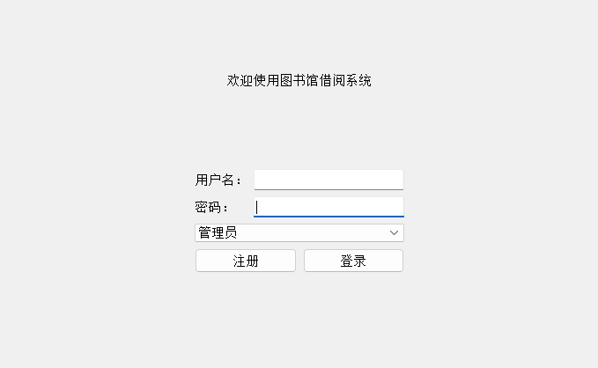
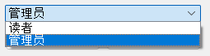
下拉栏包括读者和管理员。

此处数据库包括
user_Reader、user_Admin，含有用户名和密码的数据

当选择管理者时不可注册，注册按钮直接不亮，只可登录。登录时需要把“用户名和密码”与数据库内的进行匹配。无论用户名还是密码有误都直接提示“用户名或密码有误”，只有当用户名和密码都正确时才可进入。

当选择读者时，可注册也可登录。先进行“用户名”匹配，若用户名错误，提示“没有此用户名，请先注册”；用户名正确接着进行“密码”匹配，若密码错误，提示“密码错误”，若密码正确则进入。
读者注册的需要填写的信息为：用户名、密码、姓名、性别、联系电话
注册时自动生成读者ID（随机一位数字0-9加上随机四位英文字母）和注册时间

AdminView.ui管理员进入的界面
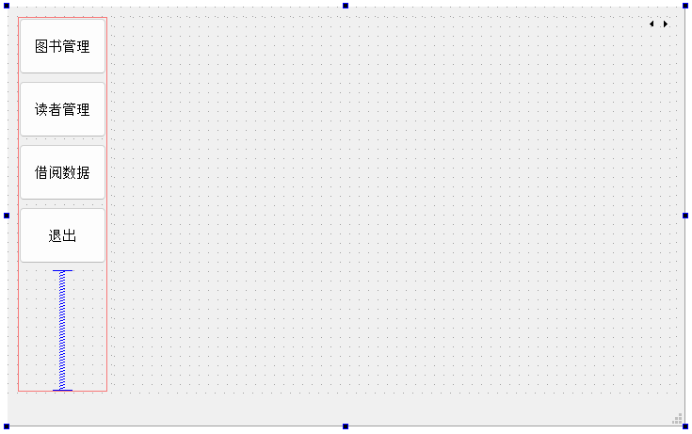
左边有三个按钮，分别对应三个功能，点击之后右边的界面就会变成对应的页面；最底下的退出，点击就换回登陆页面，并且需要重新输入用户名和密码
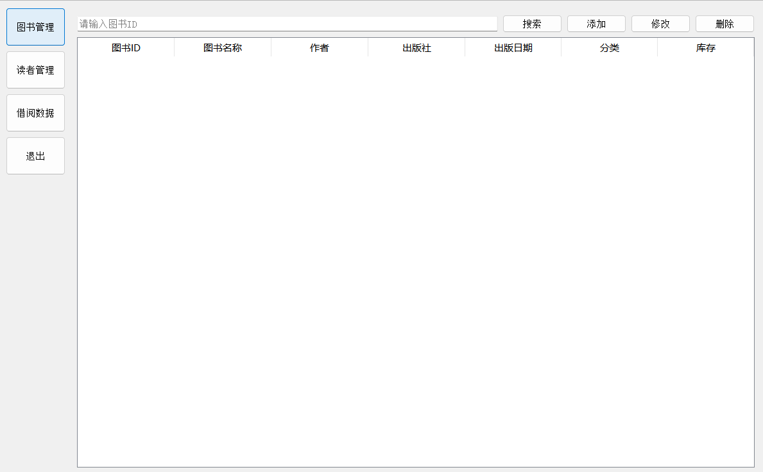
图书管理有搜索（需拓展实现多条件筛选查询，也可以图书名称搜索）、添加、修改、删除四个功能
图书的数据库信息如上图，图书ID为随机生成的一段唯一的数字字母编码

添加图书功能（多一个图书ID）
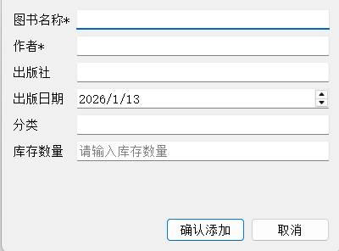
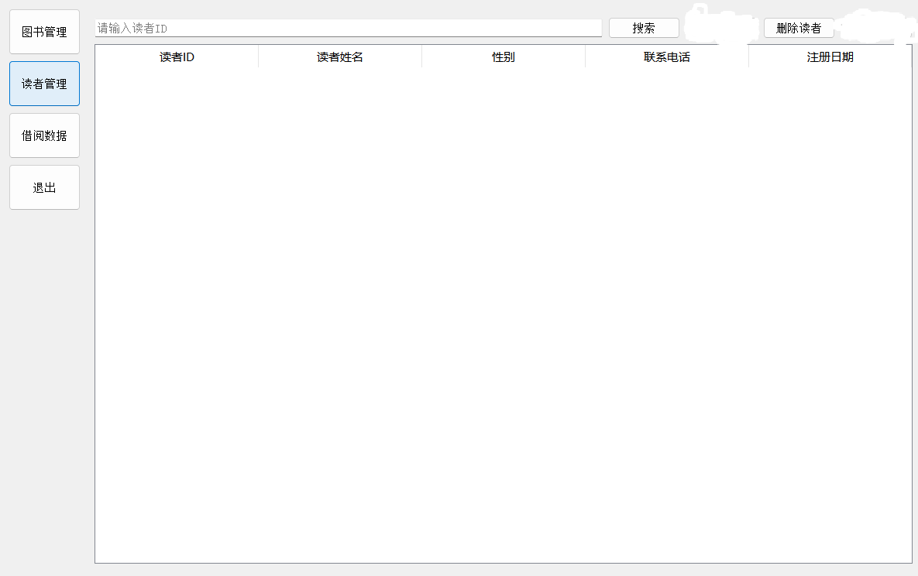
读者管理有搜索（需拓展实现多条件筛选查询，也可以读者姓名搜索）、删除两个功能
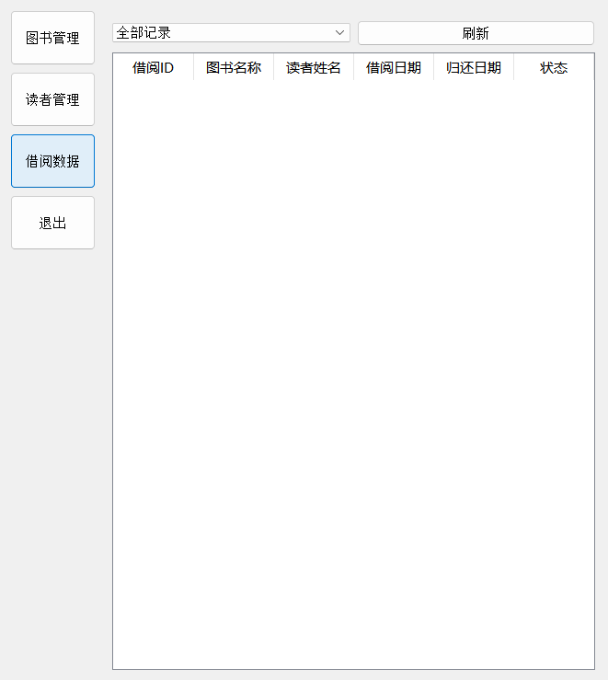
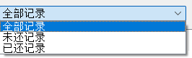
借阅数据分为三个类型，全部、未还、已还

借阅的数据库信息如上图（添加多一个“借阅天数”），借阅ID为从1开始递增，1、2、3、4...

ReaderView.ui读者进入的界面
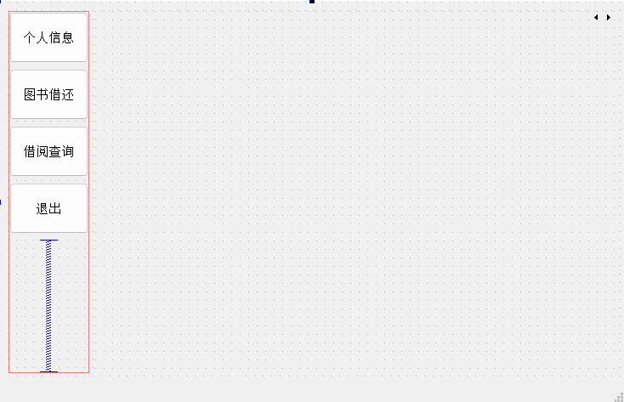
左边有三个按钮，分别对应三个功能，点击之后右边的界面就会变成对应的页面；最底下的退出，点击就换回登陆页面，并且需要重新输入用户名和密码

个人信息页面
1.展示个人信息
2.可以修改密码、修改个人基础信息（姓名、性别、联系电话）

图书借还页面（类似图书管理页面）
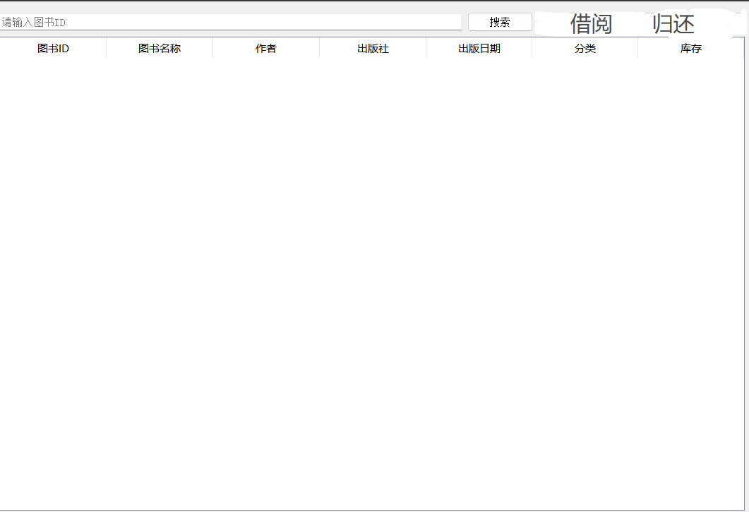
读者通过图书ID或者图书名称搜索图书，选中下方要借阅/归还的图书，点击“借阅”/“归还”。点击借阅，弹出提示框“借阅多少天”，对应借阅天数，最大值为30天。
借阅查询页面

- 有自己的图书借阅记录（有三个类型）
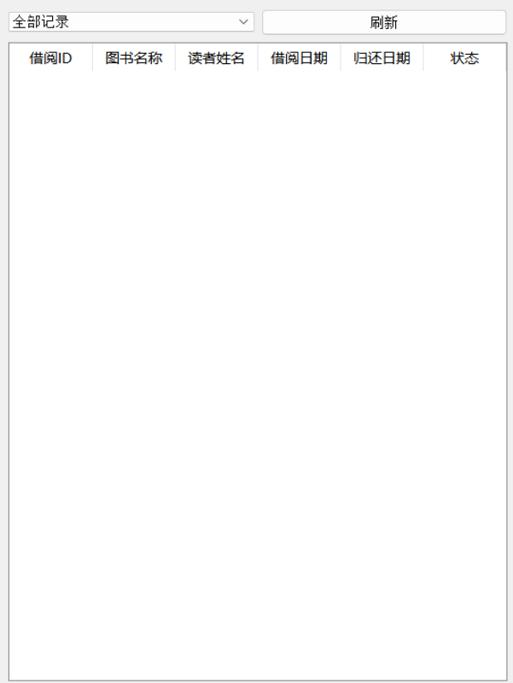
此处不需要“读者姓名”，但需要“借阅天数”

2.具备借阅逾期自动提醒功能
当有逾期未归还书籍，进入借阅查询页面就有提示

生成1个管理员数据（用户名：admin 密码：123）
生成3个读者数据
生成20本书数据

